

PRESSEINFORMATION
14. August 2026

Spektakuläre Leihgaben erwecken das jüdische Trier zum Leben

Im Stadtmuseum Simeonstift laufen aktuell die Vorbereitungen für eine Ausstellung, die laut Experten schon lange überfällig ist: Eine umfassende Bestandsaufnahme des jüdischen Lebens im mittelalterlichen Trier. Gemeinsam mit dem Arye Maimon-Institut für Geschichte der Juden an der Universität Trier beleuchtet das Stadtmuseum dieses faszinierende Kapitel der europäischen Geschichte und der Stadtgeschichte. Die Ausstellung „Jüdisches Leben im Mittelalter“ wird ab Oktober mit spektakulären Leihgaben aufwarten können.

Trier. Wer an das mittelalterliche Leben in Rheinland-Pfalz denkt, dem fallen wahrscheinlich zunächst die SchUM-Städte Speyer, Worms und Mainz ein, die ein geistiges und kulturelles Zentrum des europäischen Judentums waren. Dass auch Trier als eine der ältesten jüdischen Gemeinden Deutschlands eine bedeutende Rolle im europäischen Netzwerk des Judentums spielte, wird dabei oft vergessen. „Das ist ein Missstand, mit dem wir unbedingt aufräumen wollen“, erklärt Museumsdirektorin Dr. Viola Skiba. Das Thema liegt der Historikerin mit dem Schwerpunkt Mittelalter nicht nur aus fachlichen Gründen am Herzen: „Trier hat mit dem baulichen Ensemble des Judenviertels einen echten Schatz in seiner Stadtmitte, den es in dieser Form andernorts nicht gibt.“ Die Bedeutung der jüdischen Geschichte ins Bewusstsein der Triererinnen und Trierer, aber auch der touristischen Gäste zu rücken, ist der Museumsdirektorin ein großes Anliegen.

An ihrer Seite sind JProf. Dr. Andreas Lehnertz und Dr. Christoph Cluse von der Universität Trier mit dem Arye Maimon-Institut für Geschichte der Juden als Kooperationspartner an dem Projekt beteiligt. Gemeinsam wurde im vergangenen Semester etwa ein studentisches Projektseminar zur Geschichte des Judentums in Trier sowie der Großregion organisiert und Studierende an Ausstellungstexten und Katalog beteiligt. „Eine große Ausstellung zur jüdischen Geschichte der Großregion ist schon lange überfällig, und wir freuen uns über die Gelegenheit, ein breites Publikum am Stand der aktuellen wissenschaftlichen Forschungen teilhaben zu lassen“, so die beiden Wissenschaftler.

Die Begeisterung über das Projekt reicht dabei weit über Trier hinaus. Der Leihverkehr ist weitgehend abgeschlossen und das Stadtmuseum darf sich über spektakuläre Zusagen und wissenschaftliche Unterstützung freuen.

Mit dem Erfurter Hochzeitsring wird ein Schlüsselobjekt jüdischer Geschichte in Deutschland als Highlight in der Ausstellung zu sehen sein. Das Schmuckstück aus dem 14. Jahrhundert ist aus Gold gefertigt und eines von weltweit nur drei erhaltenden mittelalterlichen Exemplaren dieser Art.

Eine weitere Sensation ist eine aschkenasische Torarolle aus Privatbesitz, die mittels Radiokarbonmethode vor das Jahr 1217 datiert wurde und damit als älteste erhaltene aschkenasische Torarolle überhaupt gilt. Sie wurde fast 800 Jahre lang von jüdischen Gemeinden in Synagogen benutzt und wird in der Ausstellung des Stadtmuseums erstmals öffentlich präsentiert werden.

Rund 100 Objekte unterschiedlichster Art, darunter Grabsteine, Skulpturen, Schatzfunde, Handschriften, Urkunden und archäologische Objekte aus ganz Deutschland und den europäischen Nachbarländern, werden in der Ausstellung einen weitgefächerten Einblick in das mittelalterliche jüdische Leben in all seinen Facetten geben: Von religiösen Riten über Kultur- und Geistesgeschichte bis zum Alltag von Jüdinnen und Juden in Trier sowie darüber hinaus.

Die Ausstellung läuft vom 11. Oktober 2026 bis zum 4. April 2027. Es wird ein umfangreiches Begleitprogramm und ein Ausstellungskatalog angeboten.

Abbildungen:

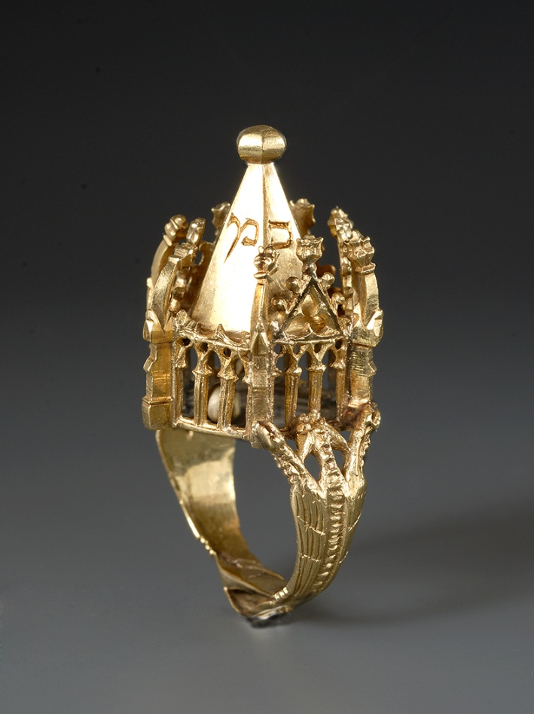

Erfurter Hochzeitsring Ausstellungsplakat
© B. Stefan, Thüringer Landesamt für Denkmalpflege © Stadtmuseum Simeonstift / Agentur Segno
und Archäologie, Weimar

